Куприн Александр Иванович (1870-1938),
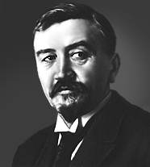

русский писатель. Социальным критицизмом отмечены повесть «Молох» (1896), в которой индустриализация предстает в образе завода-монстра, порабощающего человека физически и нравственно, повесть «Поединок» (1905) — о гибели душевно чистого героя в мертвящей атмосфере армейского быта и повесть «Яма» (1909-15) . Многообразие тонко очерченных типов, лирических ситуаций в повестях и рассказах: «Олеся» (1898), «Гамбринус» (1907), «Гранатовый браслет» (1911). Циклы очерков («Листригоны», 1907-11). В 1919-37 в эмиграции, в 1937 вернулся на родину. Автобиографический роман «Юнкера» (1928-32).
* * *
Куприн Александр Иванович [26 августа (7 сентября) 1870, Наровчат Пензенской губернии — 25 августа 1938, Ленинград], русский писатель-реалист, одно из самых громких имен первой четверти 20 века, автор вошедших в золотой фонд русской литературы произведений «Молох», «Поединок», «Гранатовый браслет», «Гамбринус» и других.

Военная карьера

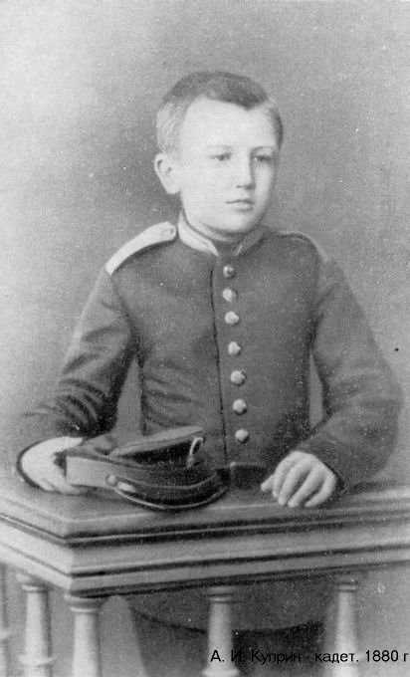
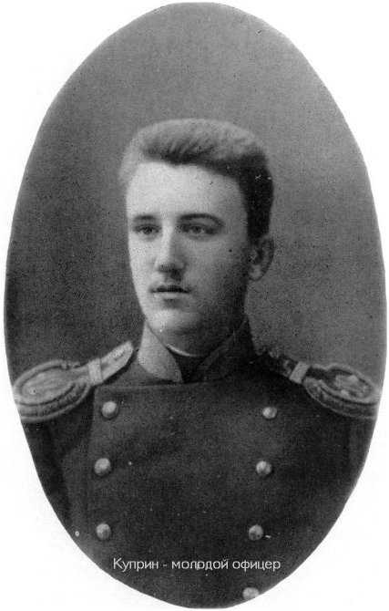
Родился в семье мелкого чиновника, умершего, когда сыну шел второй год. Мать из татарского княжеского рода, после смерти мужа бедствовала и вынуждена была отдать сына в сиротское училище для малолетних (1876), затем военная гимназия, позже преобразованная в кадетский корпус, который окончил в 1888. В 1890 году окончил Александровское военное училище. Затем служил в 46-м пехотном Днепровском полку, подготовка к военной карьере. Не поступив в Академию Генштаба (этому помешал скандал, связанный с буйным нравом юнкера, сбросившего в воду полицейского), поручик Куприн в 1894 подал в отставку.

Стиль жизни

Фигурой Куприн был чрезвычайно колоритной. Жадный до впечатлений, он вел страннический образ жизни, пробуя разные профессии — от грузчика до дантиста. Автобиографический жизненный материал лег в основу многих его произведений.
О его бурной жизни ходили легенды. Обладая недюжинной физической силой и взрывным темпераментом, Куприн жадно устремлялся навстречу любому новому жизненному опыту: спускался под воду в водолазном костюме, летал на аэроплане (полет этот закончился катастрофой, едва не стоившей Куприну жизни), организовывал атлетическое общество... Во время Первой мировой войны в его гатчинском доме был устроен им и его женой частный лазарет.
Писателя интересовали люди самых разных профессий: инженеры, шарманщики, рыбаки, карточные шулера, нищие, монахи, коммерсанты, шпики... Чтобы достоверней узнать заинтересовавшего его человека, почувствовать воздух, которым тот дышит, он готов был, не щадя себя, пуститься в самую немыслимую авантюру. К жизни он, по свидетельству современников, подходил как настоящий исследователь, добиваясь как можно более полного и подробного знания.
Охотно занимался Куприн и журналистикой, публикуя статьи и репортажи в разных газетах, много разъезжал, живя то в Москве, то под Рязанью, то в Балаклаве, то в Гатчине.

Писатель и революция

Неудовлетворенность существующим социальным порядком влекла писателя к революции, так что Куприн, как и многие другие писатели, его современники, отдал дань революционным настроениям. Однако к большевистскому перевороту и к власти большевиков отнесся резко негативно. Поначалу он все-таки пытался сотрудничать с большевистской властью и даже собирался издавать крестьянскую газету «Земля», для чего встречался с Лениным.
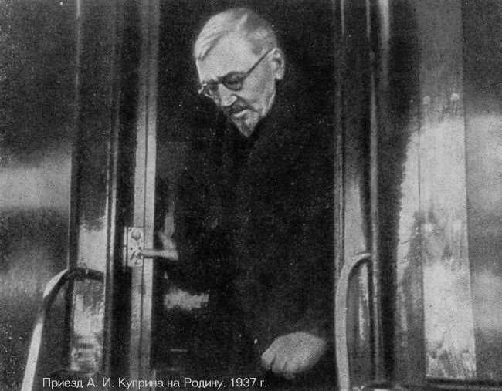
Но вскоре неожиданно перешел на сторону Белого движения, а после его поражения уезжает сначала в Финляндию, а затем во Францию, где обосновывается в Париже (до 1937). Там он активно участвовал в антибольшевистской прессе, продолжал литературную деятельность (романы «Колесо времени», 1929; «Юнкера», 1928-32; «Жанета», 1932-33; статьи и рассказы). Но живя в эмиграции, писатель страшно бедствовал, страдая как от невостребованности, так и оторванности от родной почвы, а незадолго до смерти, поверив советской пропаганде, в мае 1937 возвратился вместе с женой в Россию. К этому времени он уже был серьезно болен.

Сочувствие простому человеку

Почти все творчество Куприна проникнуто традиционным для русской литературы пафосом сочувствия «маленькому» человеку, обреченному влачить жалкую участь в косной, убогой среде. У Куприна это сочувствие выразилось не только в изображении «дна» общества (роман «Яма», 1909-15 и др.), но и в образах его интеллигентных, страдающих героев.
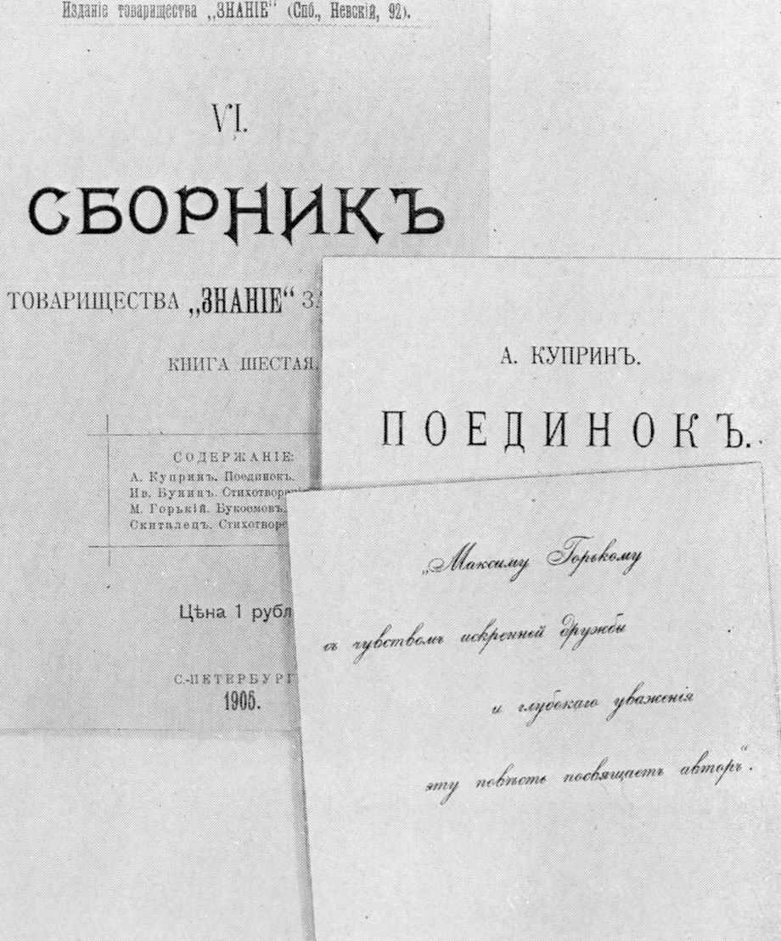
Куприн был склонен именно к таким рефлектирующим, нервным до истеричности, не лишенным сентиментальности персонажам. Инженер Бобров (повесть «Молох»,1896), наделенный трепетной, отзывчивой на чужую боль душой, переживает за растрачивающих свою жизнь в непосильном заводском труде рабочих, в то время как богатые жируют на неправедно нажитые деньги. Даже персонажи из военной среды вроде Ромашова или Назанского (повесть «Поединок», 1905) обладают очень высоким болевым порогом и малым запасом душевной прочности, чтобы противостоять пошлости и цинизму окружающей их среды. Ромашова мучают тупость военной службы, разврат офицерства, забитость солдат. Пожалуй, никто из писателей не бросил такого страстного обвинения армейской среде, как Куприн.
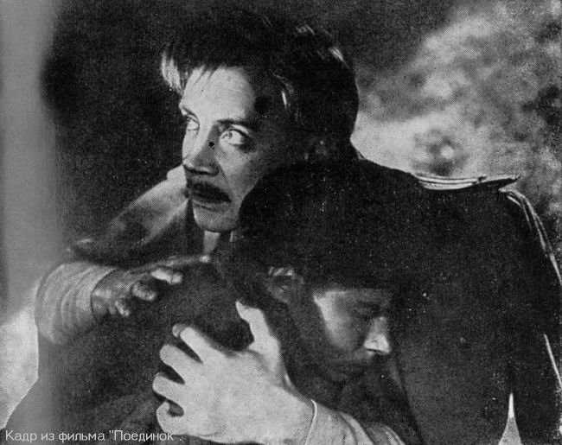
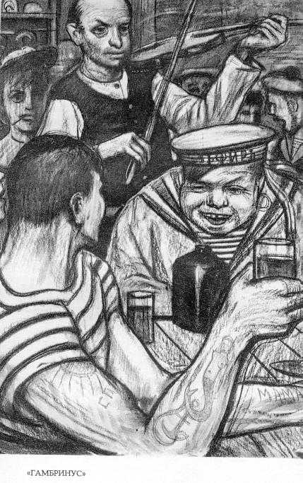
Правда, в изображении простых людей Куприн отличался от склонных к народопоклонству литераторов народнической ориентации (хотя и получил одобрение маститого критика-народника Н. Михайловского). Его демократизм не сводился только к слезливой демонстрации их «униженности и оскорбленности». Простой человек у Куприна оказывался не только слабым, но и способным постоять за себя, обладающим завидной внутренней крепостью. Народная жизнь представала в его произведениях в своем вольном, стихийном, естественном течении, со своим кругом обычных забот — не только горестями, но также радостями и утешениями («Листригоны», 1908-11).
Вместе с тем писатель видел не только ее светлые стороны и здоровые начала, но и выплески агрессивности, жестокости, легко направляемые темными инстинктами (знаменитое описание еврейского погрома в рассказе «Гамбринус», 1907).

Радость бытия

Во многих произведениях Куприна отчетливо ощутимо присутствие идеального, романтического начала: оно и в его тяге к героическим сюжетам, и в его стремлении увидеть высшие проявления человеческого духа — в любви, творчестве, доброте... Не случайно героев он часто выбирал выпадающих, выламывающихся из привычной колеи жизни, ищущих истину и взыскующих какого-то иного, более полного и живого бытия, свободы, красоты, изящества...
Мало кто в литературе того времени, столь поэтично, подобно Куприну, писал о любви, пытался вернуть ей человечность и романтику. «Гранатовый браслет» (1911) стал для многих читателей именно таким произведением, где воспевается чистое, бескорыстное, идеальное чувство.
Вместе с тем писатель как никто умел изнутри почувствовать течение естественной, природной жизни — его рассказы «Барбос и Жулька» (1897), «Изумруд» (1907) вошли в золотой фонд произведений о животных. Идеал естественной жизни (повесть «Олеся», 1898) для Куприна очень важен как некая желанная норма, он часто подсвечивает им современную жизнь, находя в ней печальные уклонения от этого идеала.
Для многих критиков именно такое естественное, органичное восприятие жизни Куприна, здоровая радость бытия были главным отличительным качеством его прозы с ее гармоничным сплавом лирики и романтики, сюжетно-композиционной соразмерности, драматизма действия и точности в описаниях.

Литературное мастерство

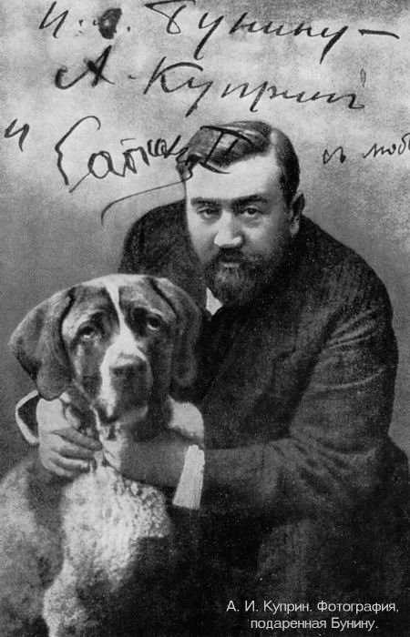
Куприн — превосходный мастер не только литературного пейзажа и всего, что связано с внешним, визуальным и обонятельным восприятием жизни (Бунин и Куприн состязались, кто более точно определит запах того или иного явления), но и литературного характера: портрет, психология, речь — все проработано до мельчайших нюансов. Даже животные, о которых любил писать Куприн, обнаруживают у него сложность и глубину.
Повествование в купринских произведениях, как правило, очень зрелищно и часто обращено — ненавязчиво и без ложной умозрительности — именно к экзистенциальным проблемам. Он размышляет о любви, ненависти, воле к жизни, отчаянии, силе и слабости человека, воссоздает сложный духовный мир человека на сломе эпох.

